中国医药新闻信息协会
北京中西医慢病防治促进会
北京中西医肿瘤防治技术创新联盟

首届中华国医膏方服务季总结表彰大会及第二届新闻发布会
全国膏方医学专业委员会、全国膏方抗癌专家委员会2016年年会、华东地区全国第三批优秀中医临床人才专家座谈会

各位专家学者及有关单位：
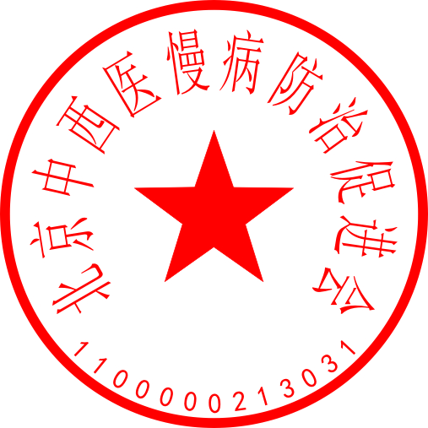
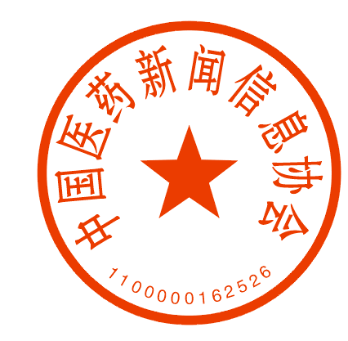
随着人们对膏方的认识和理解，膏方的数量大大增加，临床运用更加广泛。2015年我们举办了中华国医膏方服务季的系列活动：首届中华国医膏方服务季的启动仪式、首届膏方临床应用高峰论坛、全国膏方医学专委会成立大会、膏方抗癌学术经验交流研讨会、全国膏方抗癌专家委员会成立大会等系列活动分别在上海、成都等地举办，均取得了很好的效果。为了满足广大膏方爱好者和使用者的需求，也表彰在首届膏方服务季中做出突出贡献的单位和个人，由中国医药新闻信息协会中医药临床分会、北京中西医慢病防治促进会、北京中西医肿瘤防治技术创新联盟主办，中国中医药研究促进会仲景医学分会、中医药人才信息分会、全国卫生产业企业管理协会治未病分会、世界中联山庄温泉疗养研究专业委员会、康仁堂药业有限公司、中华经方大师网、北京中联国康医学研究院等单位协办的 “首届中华国医膏方服务季总结表彰大会及第二届新闻发布会、全国膏方医学专业委员会、全国膏方抗癌专家委员会2016年会”将于2016年11月4日——7日在杭州举办，“最忆是杭州”这将是一场中医界的G20峰会,欢迎各位专家积极参与，期待与您相约在杭州。
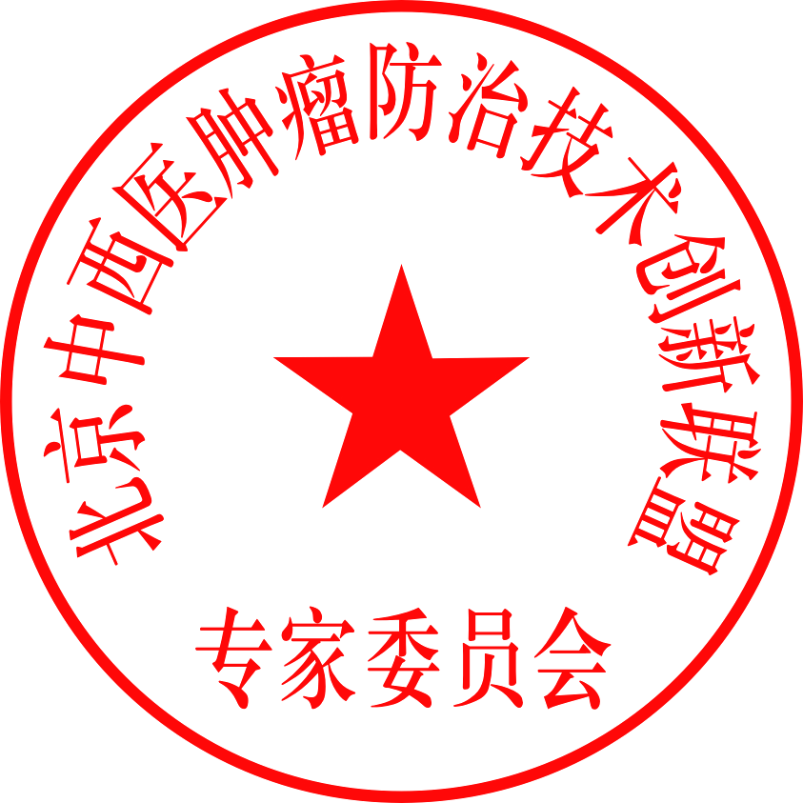
北京中西医慢病防治促进会 中国医药新闻信息协会
北京中西医肿瘤防治技术创新联盟 2016年8月

附件：
一、活动时间：
会议时间：11月4日——7日 （ 11月4日全天报到，7日离会 ）
二、活动地点：浙江 杭州
三、活动内容：
1.第二届中华国医膏方服务季新闻发布会暨启动仪式；2.召开首届中华国医膏方服务季总结表彰大会；3.中华国医膏方服务季各省遴选联盟主席受聘仪式；4.中华国医膏方服务季各省遴选优秀合作基地授牌仪式；5.第二届膏方服务季全国膏方专家宣讲团成立大会，为受聘专家颁发聘书；6.华东地区全国第三批优秀中医临床人才专家座谈会；7.举办国医大师、名老中医药专家学术思想基地揭牌仪式；举办国医大师、名老中医药专家拜师传承活动；8.召开全国膏方抗癌专家委员会2016年年会，同时增补专家委员，为受聘专家颁发证书；9.召开北京中西医慢病防治促进会全国膏方医学专委会2016年年会，同时增补理事会人员；10.膏方制备以及最新产品及方法临床应用的进展研讨会；11.膏方生产厂家、膏方设备大型展会及业务洽谈活动。
四、活动安排：
1.费用：会议费1680元/人（首届膏方服务季会员会议费1300元/人） ；住宿统一安排，费用自理。
2.单位展位费用3800元（含1平米展位及1人参会费）
五、论文征集：
1、征文内容：面向企业征集新产品、新设备、原材料以及膏方的加工制作等方面的内容。面向医务人员征集药物选择临床各科膏方范例解析及学术论文。
2、征文要求：论文应具有一定的科学性与创新性，全文不超过3000字，Word 排版。文中资料真实，名词术语规范，运用法定计量单位。请将论文电子版于2016年10月20日前，发至大会邮箱zhjfds2015@163.com。
六、联系方式：
通联地址：北京市100007——20信箱
中华国医专病专科经方大师研修班
网站查询：www.zhjfds.com （中华经方大师网）
咨询电话：王晨 15910993108 杨建宇 13520823252
姓名 |  | 性 别 |  | 籍贯 |  |  | 证件照
民族 |  | 出生年月 |  | 政治面貌 |  |  | 证件照
学历 |  | 身份证号 |  |  |  |  | 证件照
工作单位 |  |  |  | 职务/职称 |  |  | 证件照
通讯地址 |  |  |  |  |  | 邮编
电话 |  |  |  | 手机
邮箱 |  |  |  | 网址
工作简历
（可附表）
全国膏方医学委会 | 副主任委员 口 副秘书长 口 常务委员 口 委员 口 学术秘书 口
全国膏方抗癌专家委员会 | 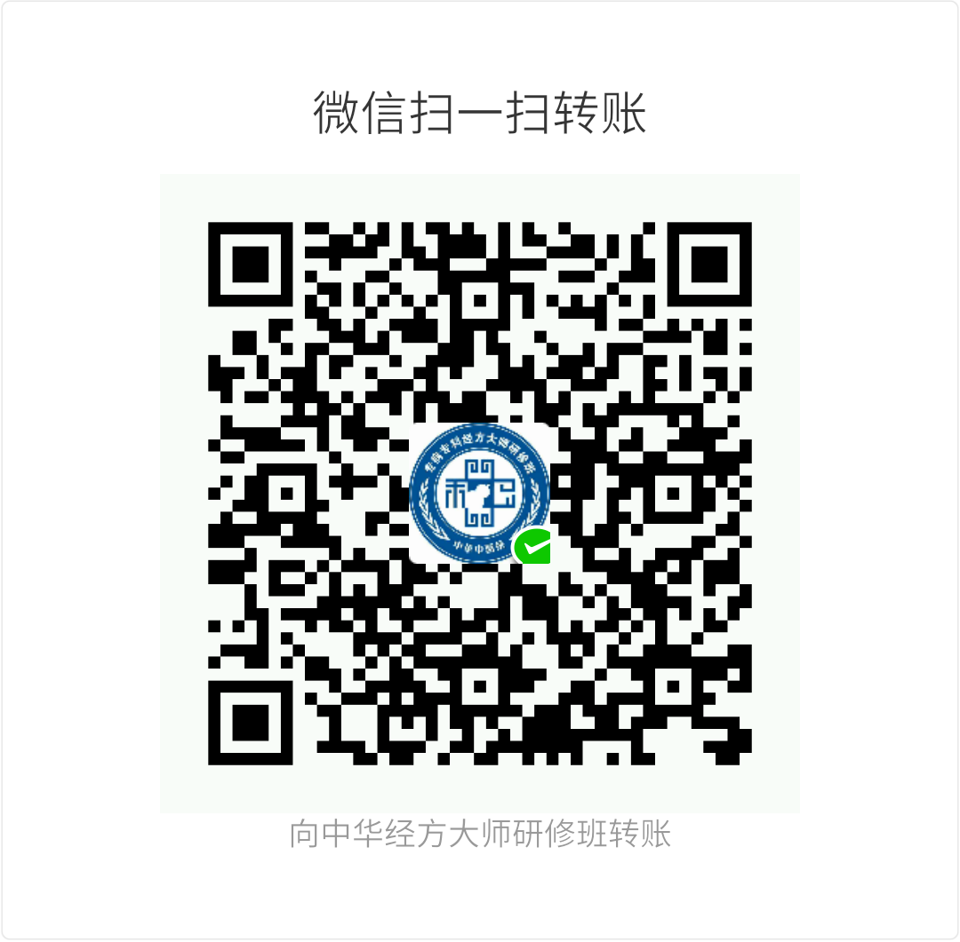  专家委员 口 副秘书长 口 常务委员 口 委员 口 学术秘书 口
（1）通联地址：中华国医专病专科经方大师研修班
网站查询：www.zhjfds.com （中华经方大师网）

（2）微信支付：扫码即可支付（中华经方大师班）

（3）建设银行：收款人：王丽娟 （对私）
账 号：6227 0000 1274 0019 268
（4）账户名称：北京中联国康医学研究院 （对公）
对公账号：11001009100053029823
开户地址：中国建设银行北京市通州区支行
（4）咨询电话：王晨 15910993108 杨建宇 13520823252
联系人：

首届中华国医膏方服务季总结表彰大会

